Jak stworzyć szablon CV w edytorze tekstu - word?
Autorka: Karolina Grzyb, 3C
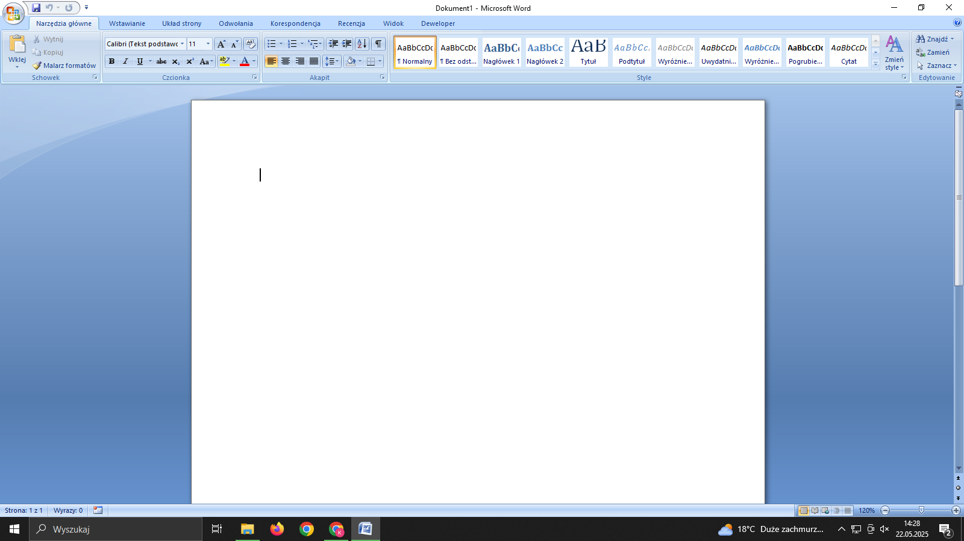
Uruchom nowy dokument Microsoft Word.

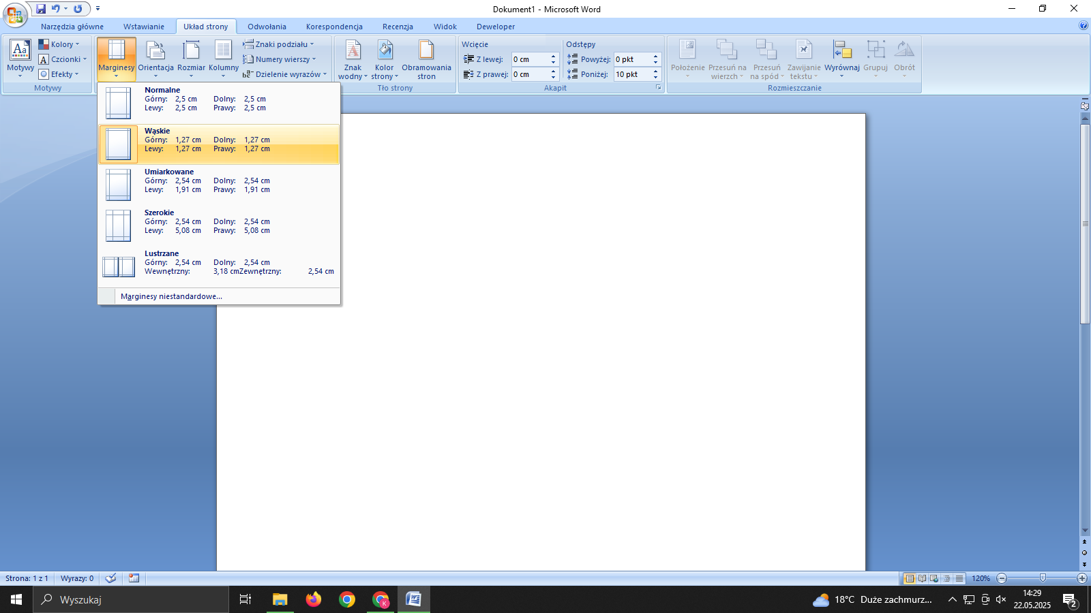
Przejdź do zakładki „Układ strony” → „Marginesy” → „Wąskie”.

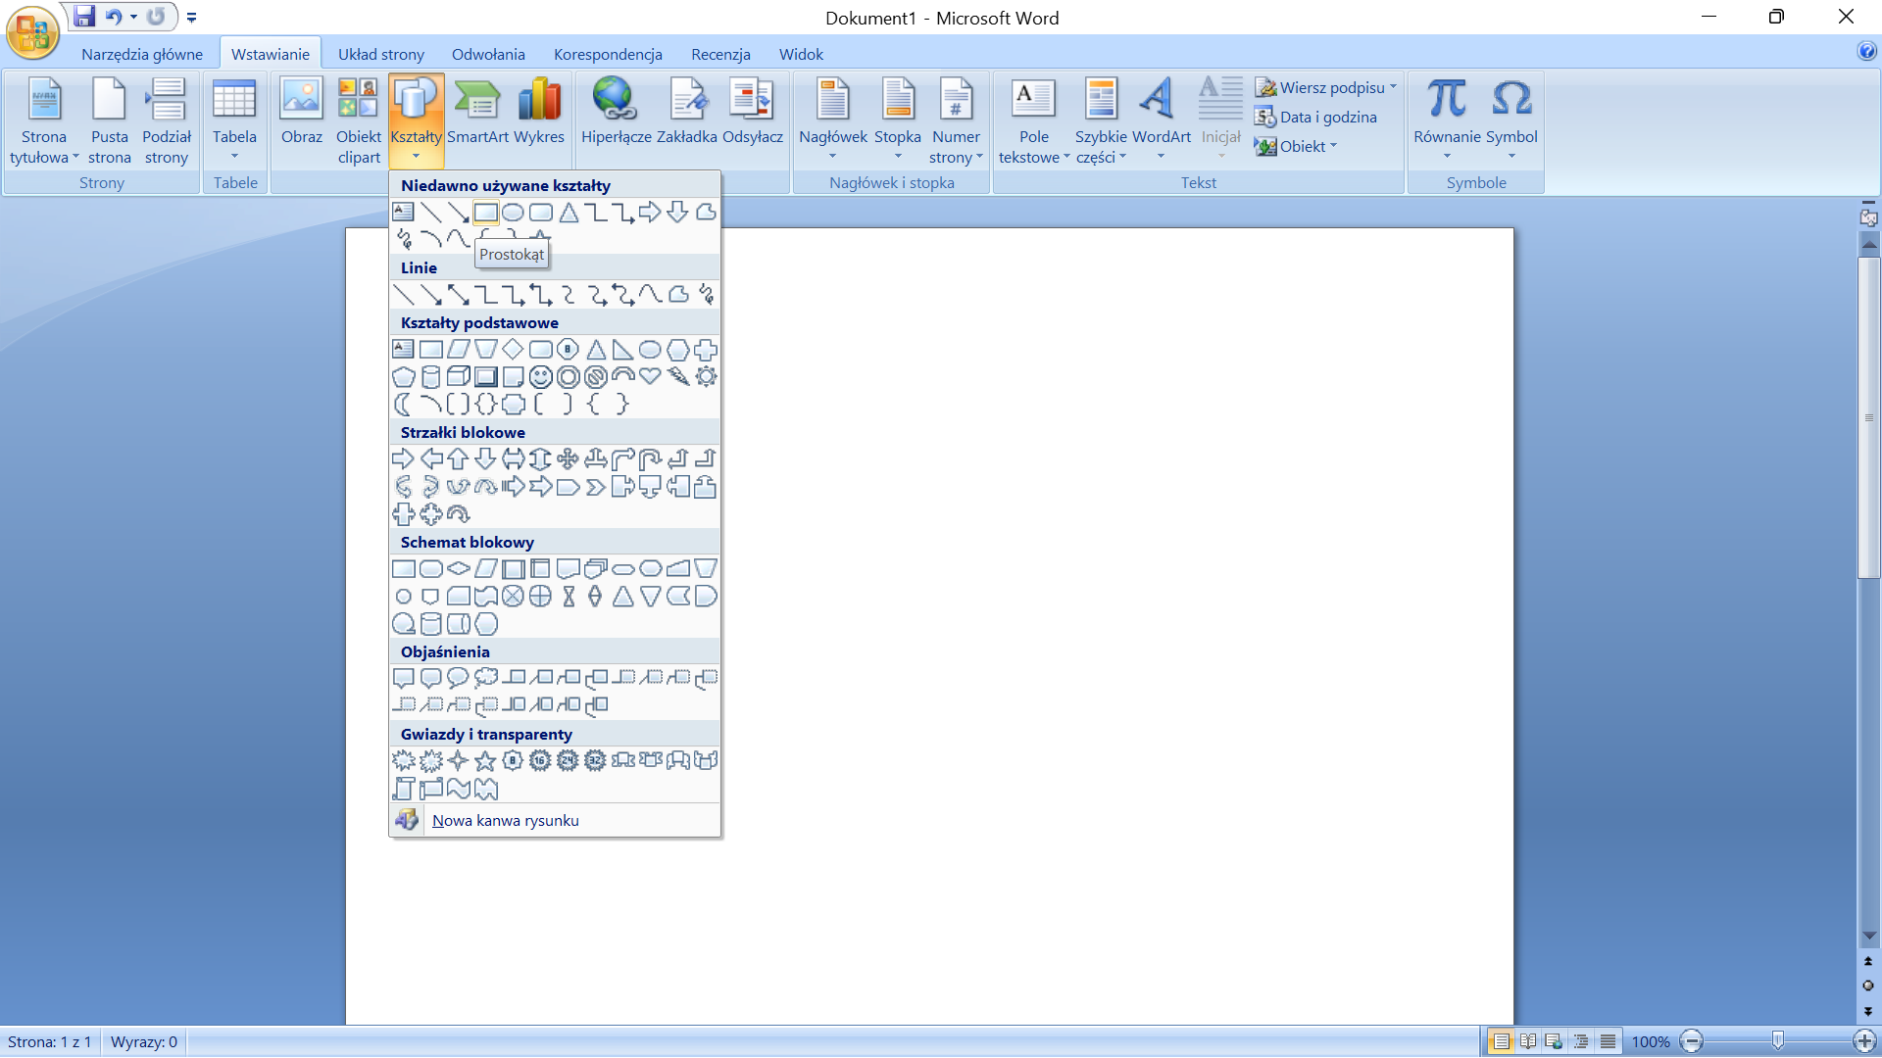
Kliknij w górnej części dokumentu lub wybierz „Wstawianie → Kształty→ Prostokąt”.
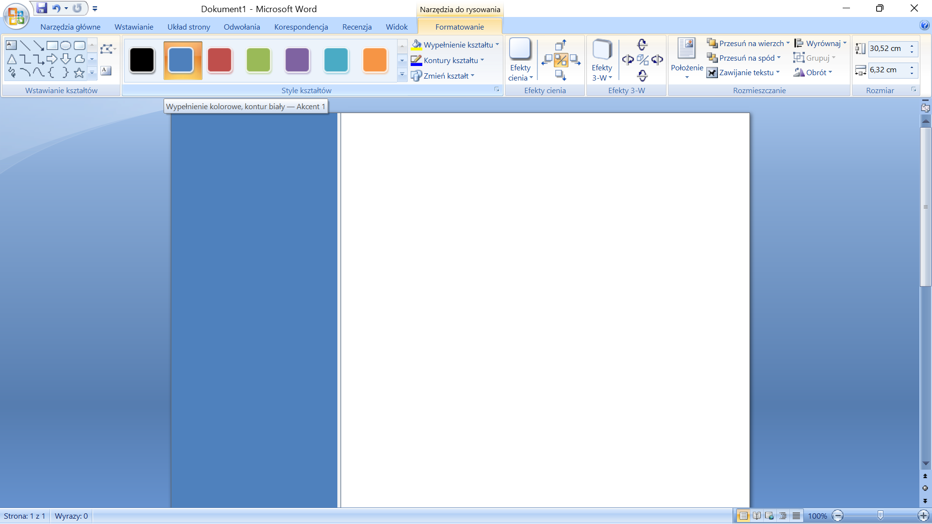
Wybierz kolor prostokąta.
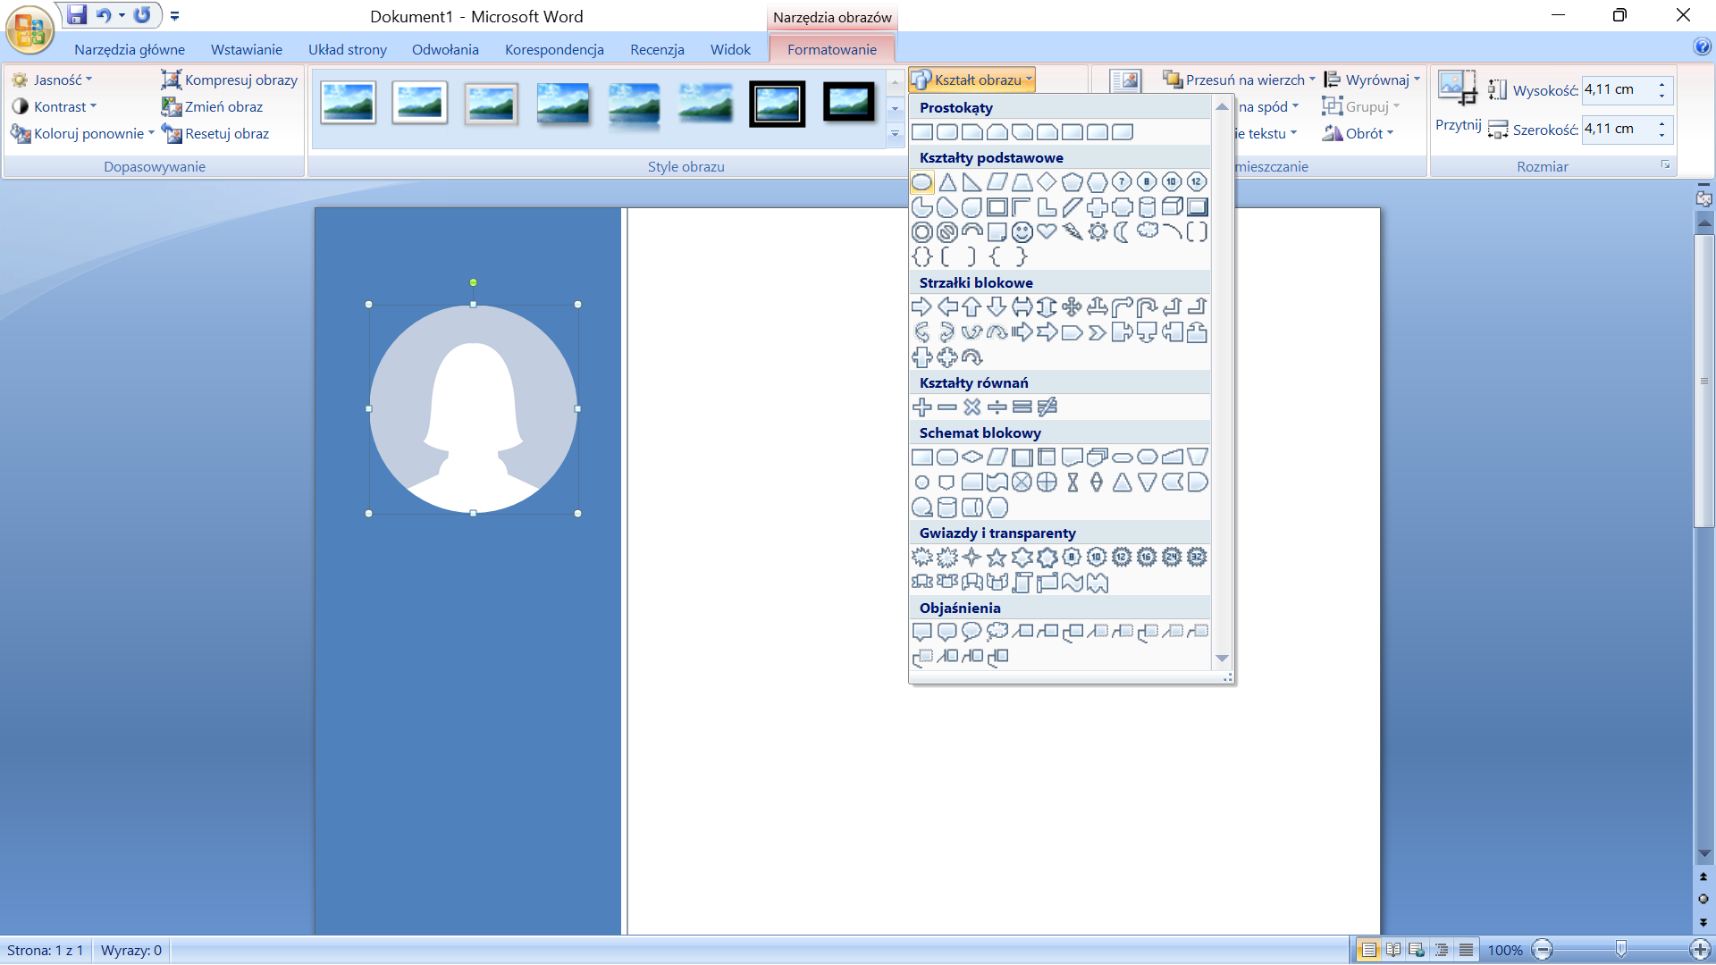
Wklej swoje zdjęcie.
Przejdź do zakładki „Formatowanie” → „Kształt obrazu” → „Elipsa”.
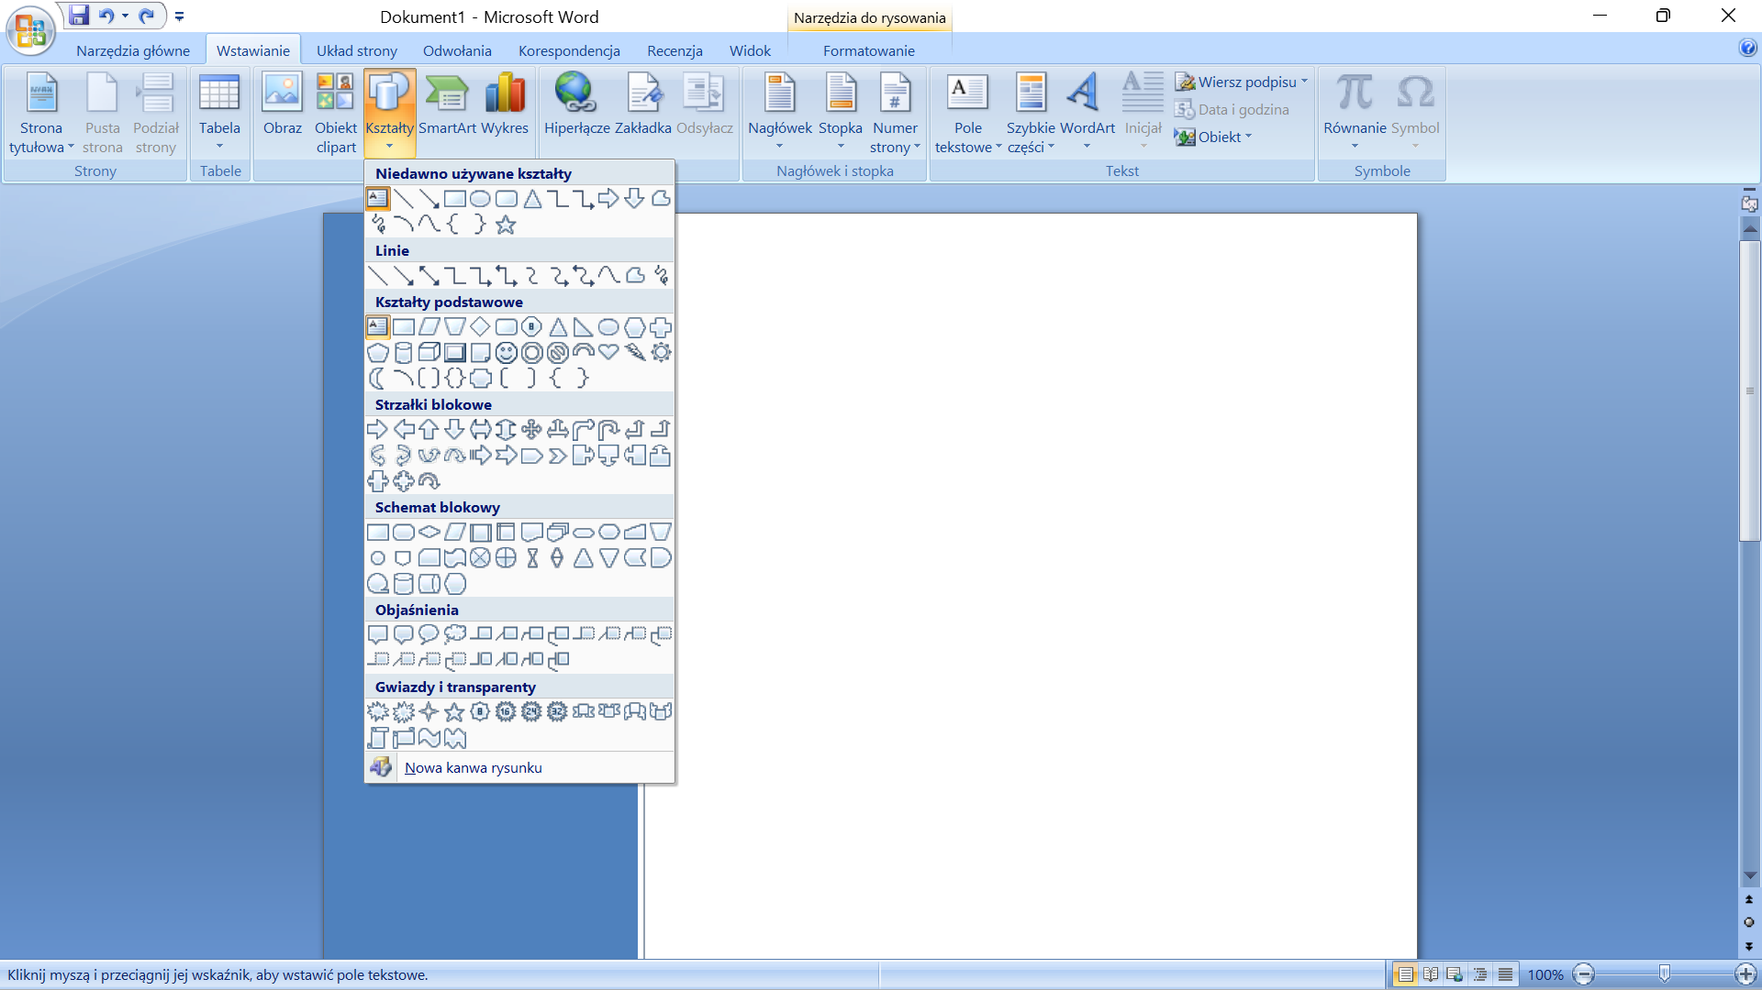
Kliknij w górnej części dokumentu lub wybierz „Wstawianie → Kształty→Pole tekstowe”.
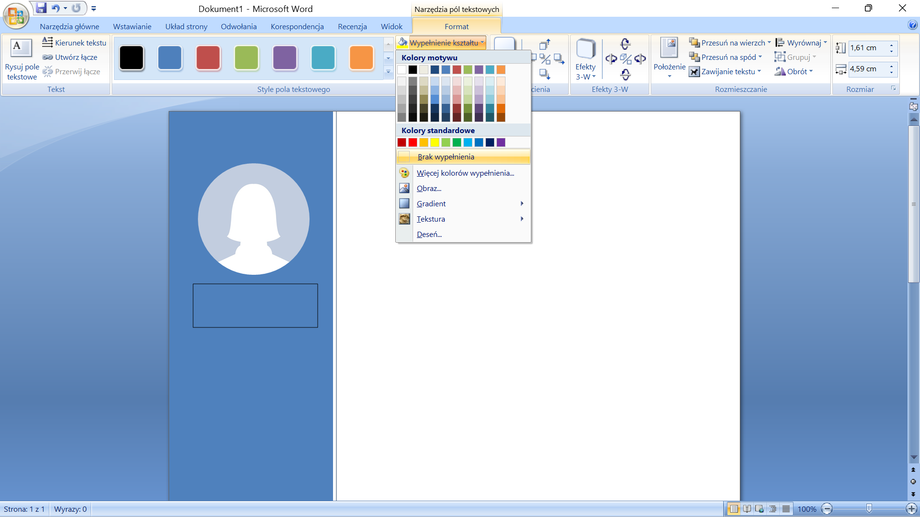
Wybierz „Format → Wypełnienie kształtu →Brak wypełnienia” oraz “Formatowanie → Kontury kształtu → Kolor Biały” .
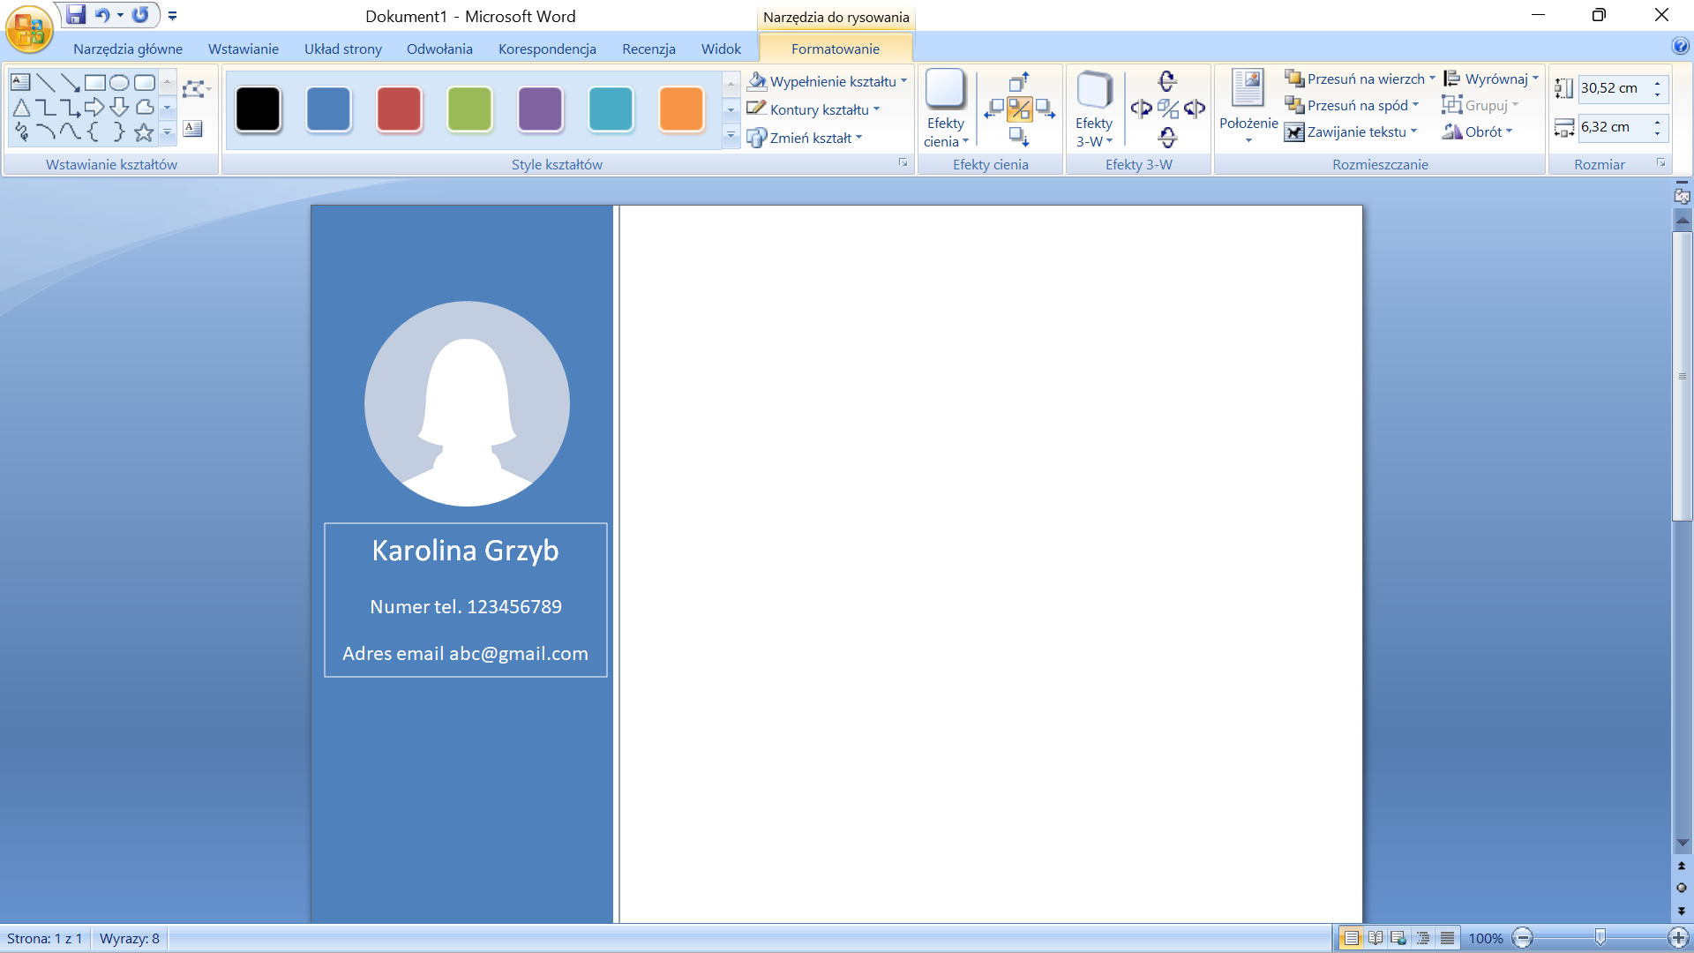
Wpisz swoje imię i nazwisko oraz dane kontaktowe, zmień kolor tekstu na biały i wyśrodkuj go.
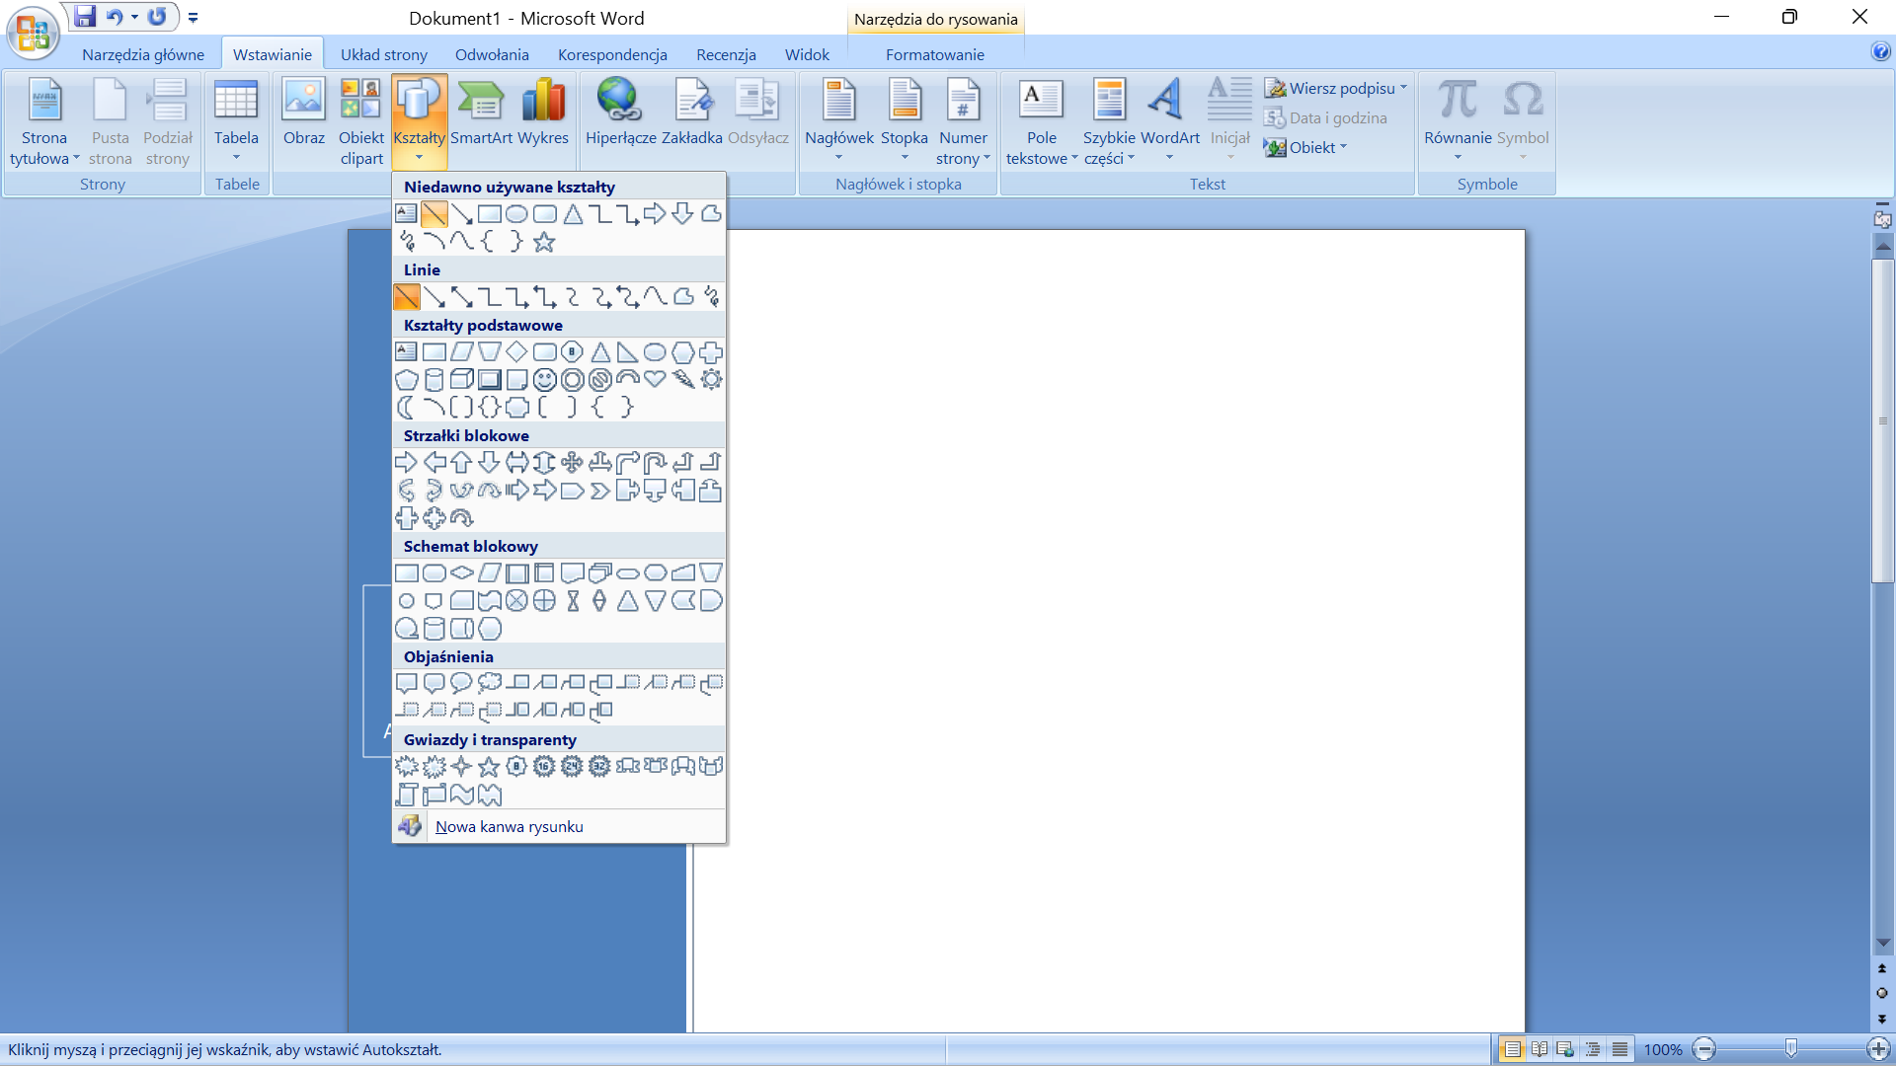
Kliknij w górnej części dokumentu lub wybierz „Wstawianie → Kształty→Linia”.
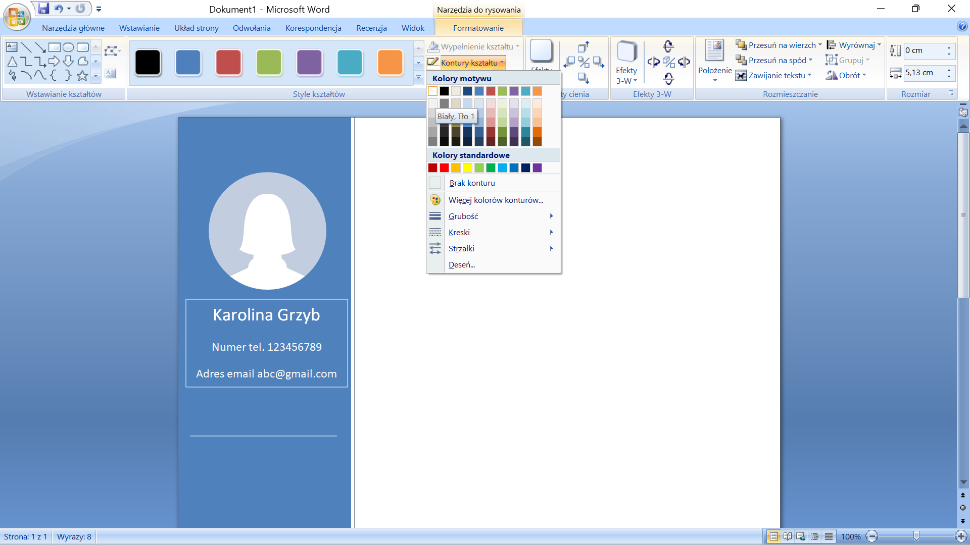

Wybierz „Format → Kontury kształtu → Kolor biały”
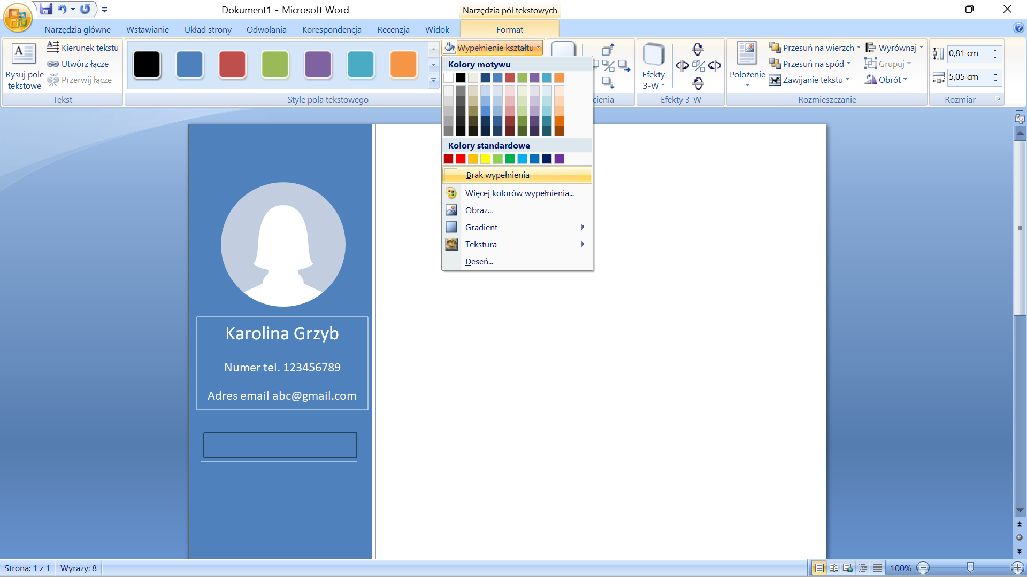
Dodaj kolejne pole tekstowe.
Wybierz „Format → Wypełnienie kształtu →Brak wypełnienia” oraz “Formatowanie → Kontury kształtu →Brak konturu” .
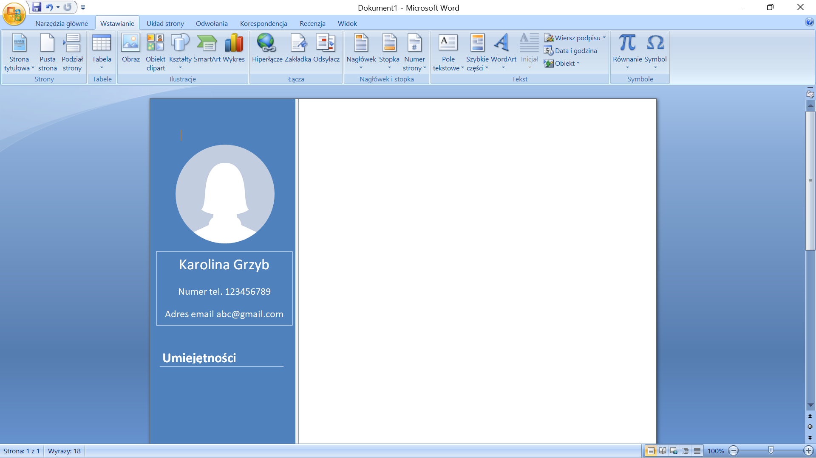
Dodaj napis “Umiejętności” pogrub tekst, zmień jego rozmiar i zmień kolor na biały.
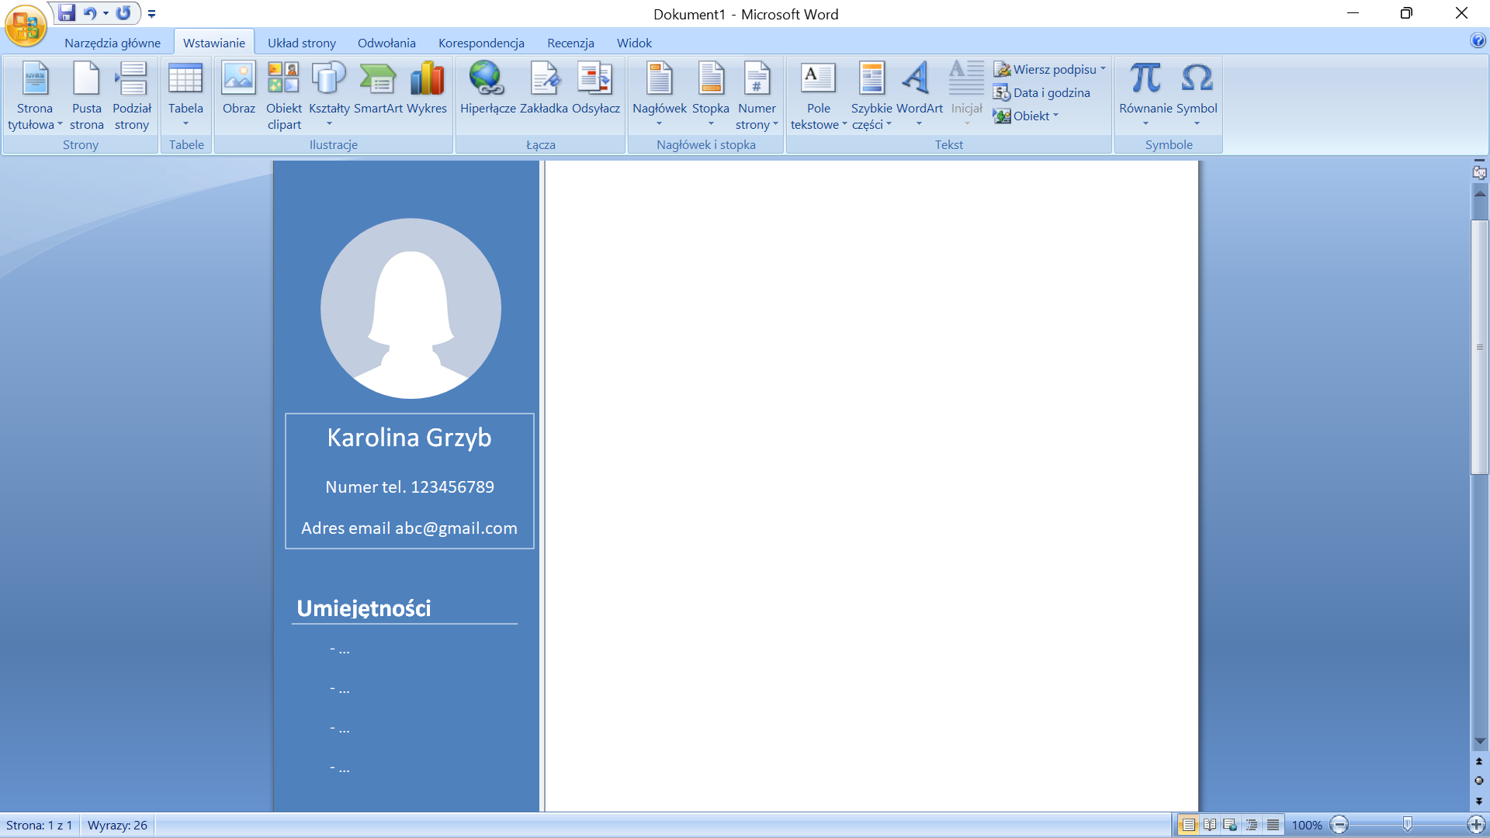
Dodaj nowe pole tekstowe, formatuj tak jak poprzednie i uzupełnij, zmień kolor tekstu na biały.
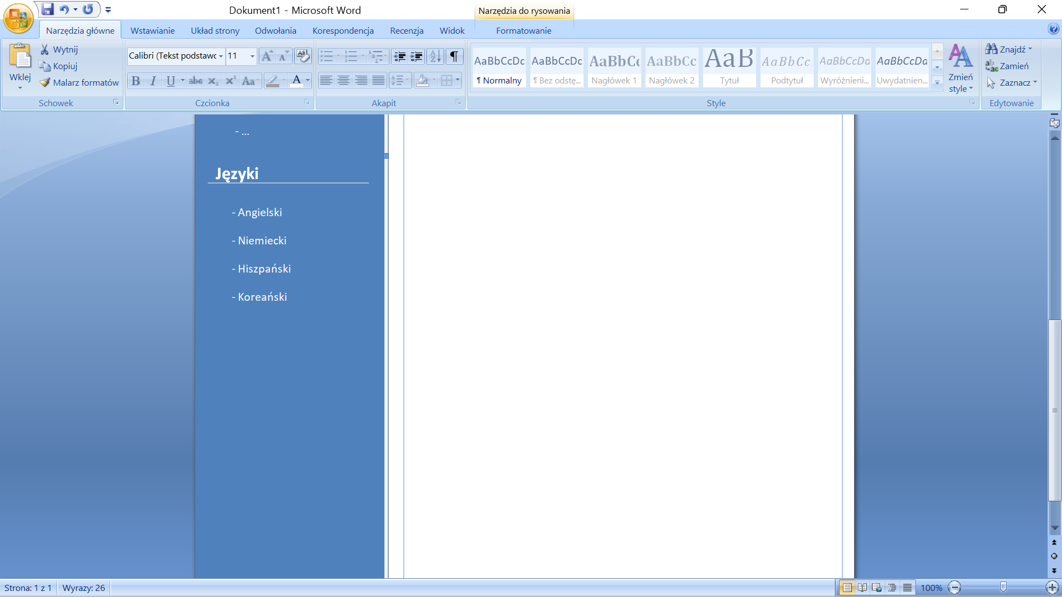
Powtórz wszystkie czynności jednak zamiast doświadczenia, wypisz języki, którymi się posługujesz.
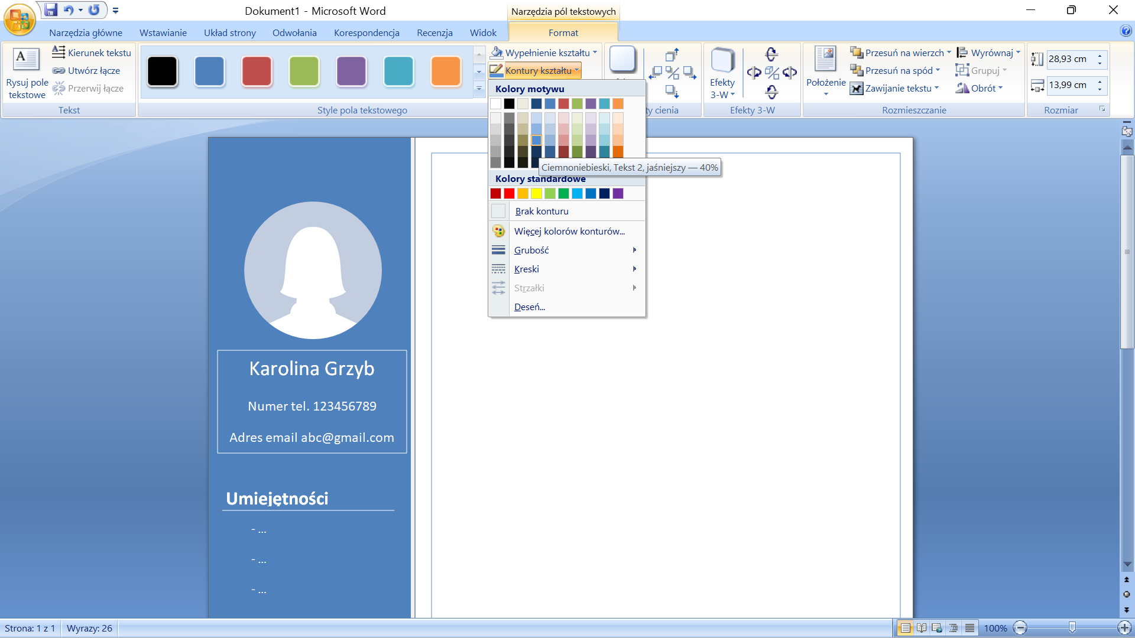
Dodaj duże pole tekstowe na całym białym obszarze i zmień jego kontur na kolor odpowiadający prostokątowi po lewej.
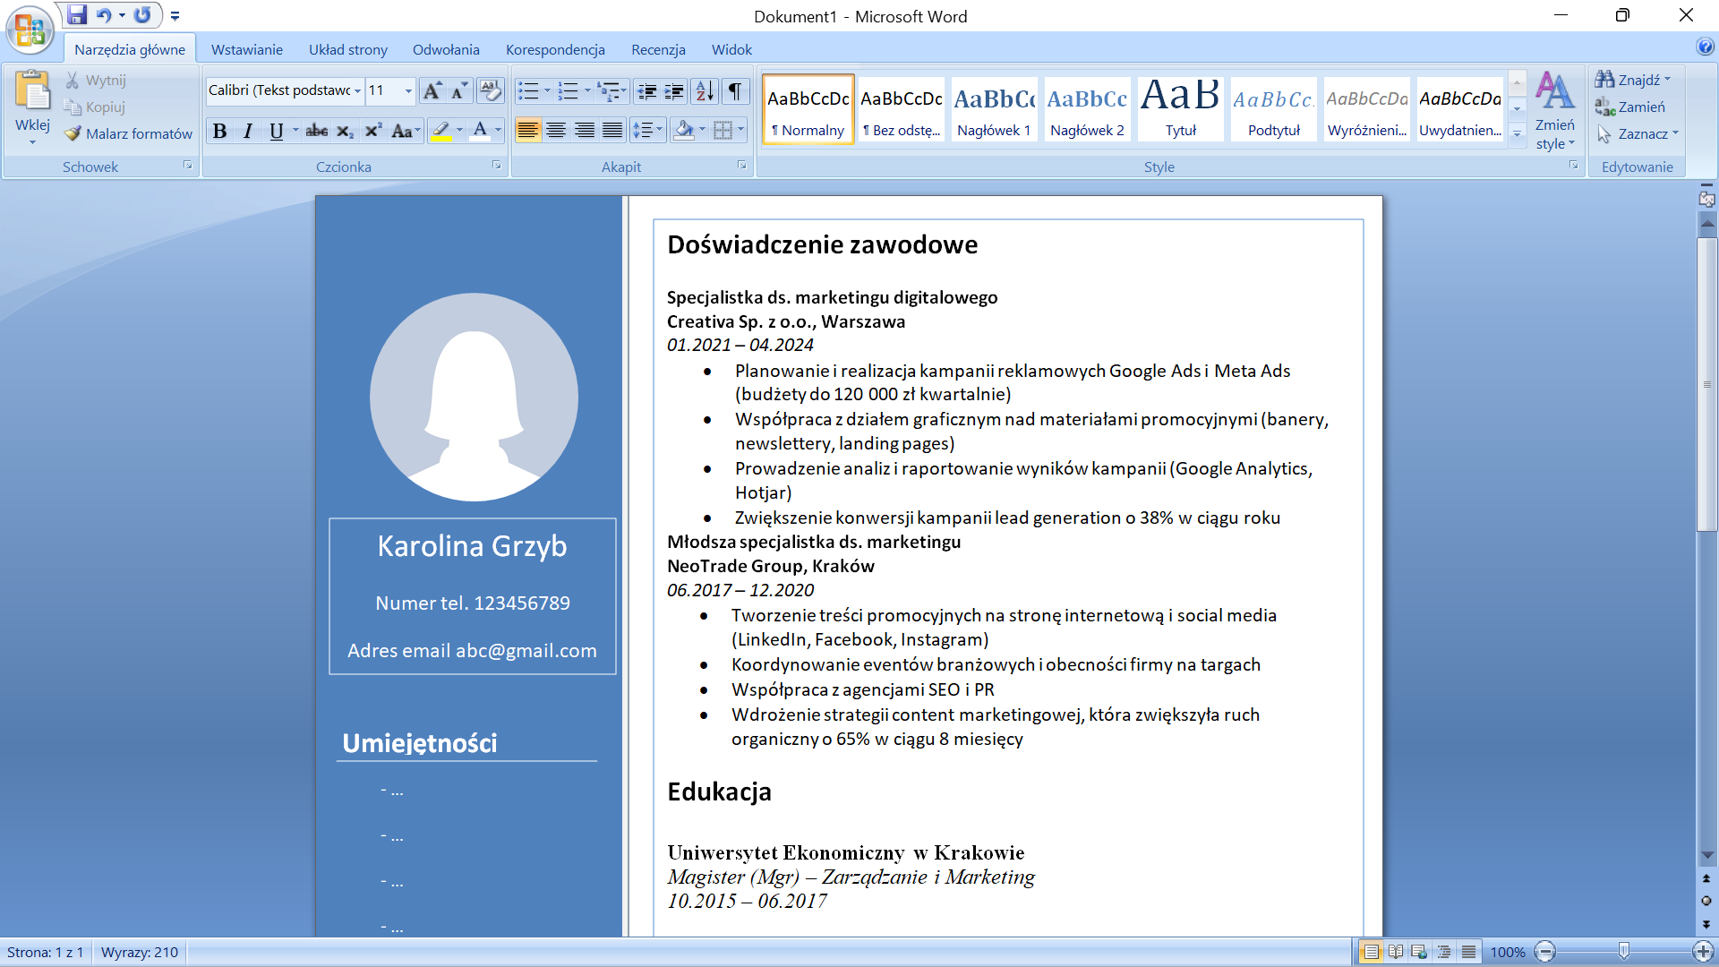
Uzupełnij doświadczenie zawodowe i historię edukacji.
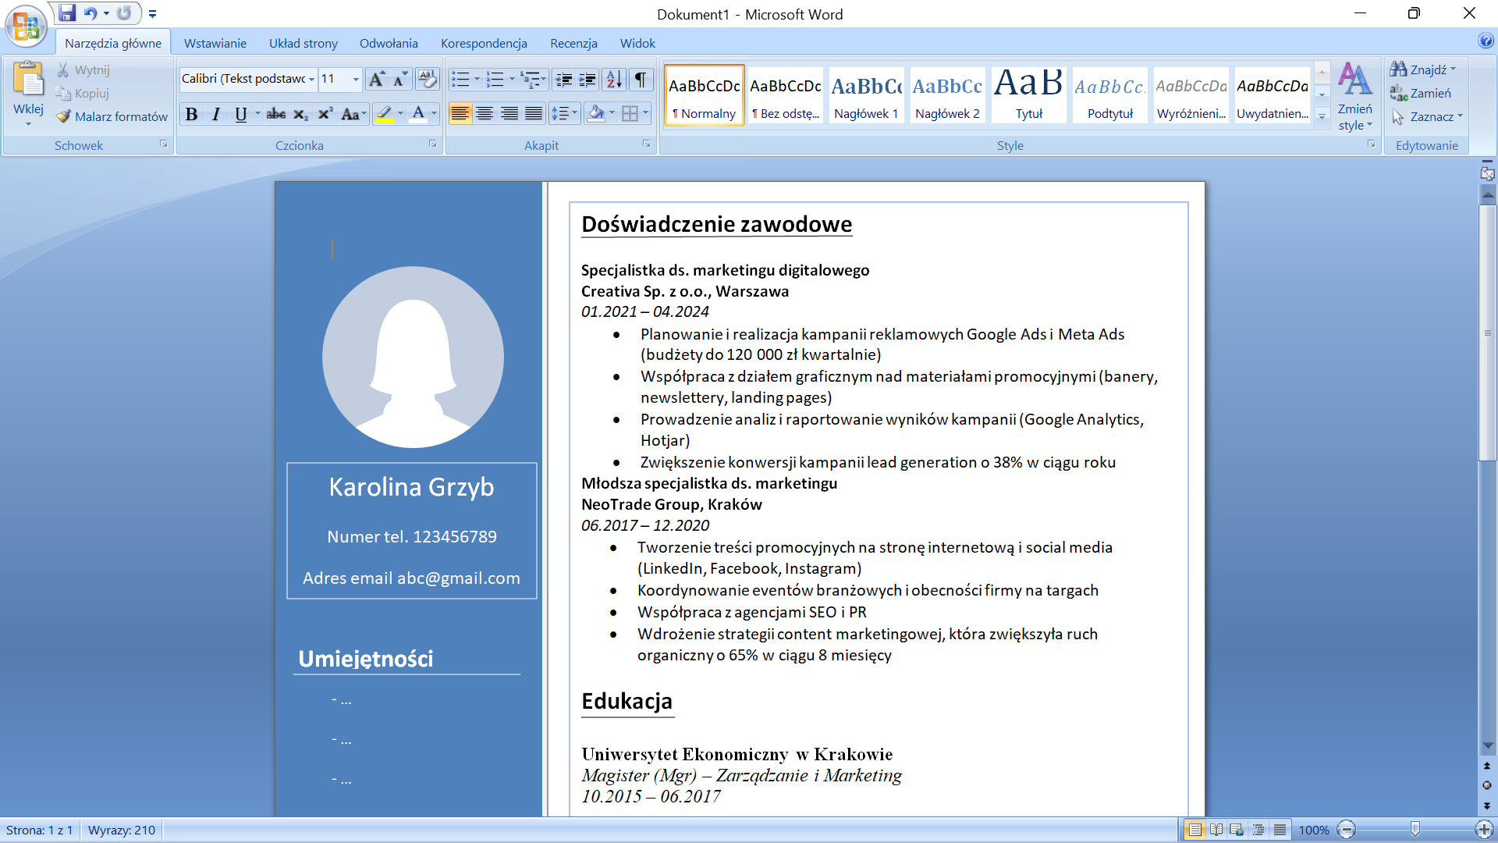
Dodaj linie pod nagłówkami (tak jak poprzednio przy umiejętnościach i językach)
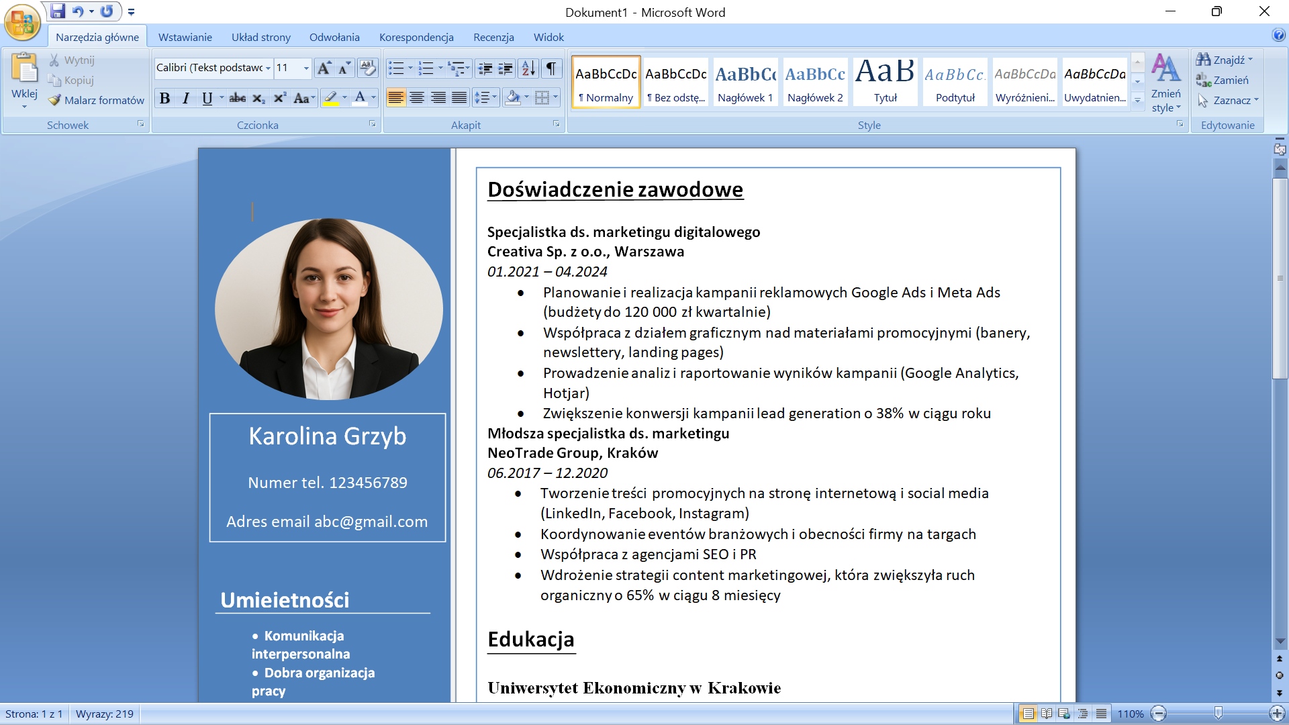
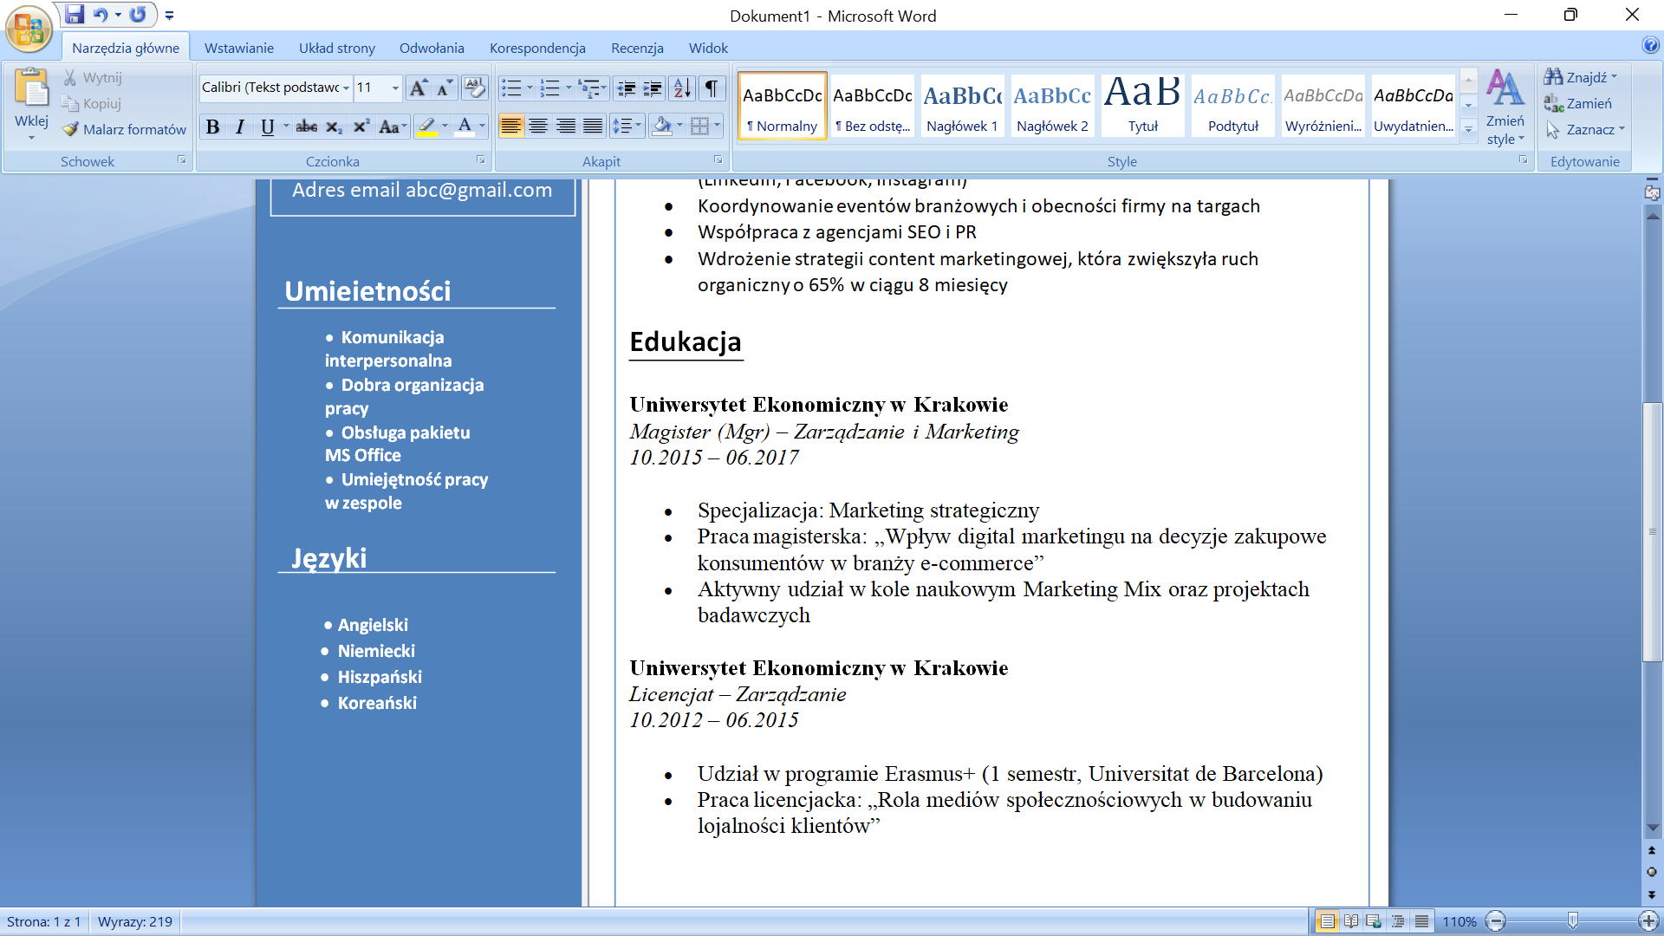
GOTOWE! (Tak powinno wyglądać przykładowe CV)

